

**Құрманғазы ауданы бойынша 2018-2019 жылдарға арналған жайылымдарды басқару және оларды пайдалану жөніндегі жоспарды бекіту туралы**

Мерзімі біткен

Атырау облысы Құрманғазы ауданы мәслихатының 2018 жылғы 26 қаңтардағы № 258-VI шешімі. Атырау облысының Әділет департаментінде 2018 жылғы 14 ақпанда № 4054 болып тіркелді. Мерзімі өткендіктен қолданыс тоқтатылды

      "Қазақстан Республикасындағы жергілікті мемлекеттік басқару және өзін-өзі басқару туралы" Қазақстан Республикасының 2001 жылғы 23 қаңтардағы және "Жайылымдар туралы" 2017 жылғы 20 ақпандағы Заңдарына сәйкес аудандық мәслихат ШЕШІМ ҚАБЫЛДАДЫ:

      1. Осы шешімнің қосымшасына сәйкес Құрманғазы ауданы бойынша 2018-2019 жылдарға арналған жайылымдарды басқару және оларды пайдалану жөніндегі жоспары бекітілсін.

      2. Осы шешімнің орындалуын бақылау аудандық мәслихаттың экономика, салық және бюджет саясаты жөніндегі тұрақты комиссиясына (төрағасы Р. Сұлтанияев) жүктелсін.

      3. Осы шешім әділет органдарында мемлекеттік тіркелген күннен бастап күшіне енеді, ол алғашқы ресми жарияланған күнінен кейін күнтізбелік он күн өткен соң қолданысқа енгізіледі.

|  |  |
| --- | --- |
| *Аудандық мәслихаттың кезектен тыс*  *ХХІV сессия төрағасының міндетін атқарушы,*  *аудандық мәслихат хатшысы* | *Б. Жүгінісов* |

|  |  |
| --- | --- |
|  | Аудандық мәслихаттың  2018 жылғы 26 қаңтардағы  № 258-VI шешімімен бекітілді  Аудандық мәслихаттың  2018 жылғы 26 қаңтардағы  № 258-VI шешіміне қосымша |

**Құрманғазы ауданы бойынша 2018-2019 жылдарға арналған жайылымдарды басқару және оларды пайдалану жөніндегі жоспары**

      Осы Құрманғазы ауданы бойынша 2018-2019 жылдарға арналған жайылымдарды басқару және оларды пайдалану жөніндегі жоспар (бұдан әрі - Жоспар) Қазақстан Республикасының 2017 жылғы 20 ақпандағы "Жайылымдар туралы", 2001 жылғы 23 қаңтардағы "Қазақстан Республикасындағы жергілікті мемлекеттік басқару және өзін-өзі басқару туралы" Заңдарына, Қазақстан Республикасы Премьер-Министрінің орынбасары – Қазақстан Республикасы Ауыл шаруашылығы министрінің 2017 жылғы 24 сәуірдегі № 173 "Жайылымдарды ұтымды пайдалану қағидаларын бекіту туралы" бұйрығына (нормативтік құқықтық актілерді мемлекеттік тіркеу тізілімінде № 15090 тіркелген), Қазақстан Республикасы Ауыл шаруашылығы министрінің 2015 жылғы 14 сәуірдегі №3-3/332 "Жайылымдардың жалпы алаңына түсетін жүктеменің шекті рұқсат етілетін нормасын бекіту туралы" (нормативтік құқықтық актілерді мемлекеттік тіркеу тізілімінде № 11064 тіркелген) бұйрығына сәйкес әзірленді.

      Жоспар жайылымдарды ұтымды пайдалану, жемшөпке қажеттілікті тұрақты қамтамасыз ету және жайылымдардың тозу процестерін болдырмау мақсатында қабылданады.

      Жоспар мазмұны:

      1) құқық белгілейтін құжаттар негізінде жер санаттары, жер учаскелерінің меншік иелері және жер пайдаланушылар бөлінісінде әкімшілік-аумақтық бірлік аумағында жайылымдардың орналасу схемасы (картасы) осы Жоспардың 1 қосымшасына сәйкес;

      2) жайылым айналымдарының қолайлы схемалары осы Жоспардың 2 қосымшасына сәйкес;

      3) жайылымдардың, оның ішінде маусымдық жайылымдардың сыртқы және ішкі шекаралары мен алаңдары, жайылымдық инфрақұрылым объектілері белгіленген картасы осы Жоспардың 3 қосымшасына сәйкес;

      4) жайылым пайдаланушылардың су тұтыну нормасына сәйкес жасалған су көздерiне (көлдерге, өзендерге, тоғандарға, апандарға, суару немесе суландыру каналдарына, құбырлы немесе шахталы құдықтарға) қол жеткізу схемасы осы Жоспардың 4 қосымшасына сәйкес;

      5) жайылымы жоқ жеке және (немесе) заңды тұлғалардың ауыл шаруашылығы жануарларының мал басын орналастыру үшін жайылымдарды қайта бөлу және оны берілетін жайылымдарға ауыстыру схемасы осы Жоспардың 5 қосымшасына сәйкес;

      6) ауылдық округтердің маңында орналасқан жайылымдармен қамтамасыз етілмеген жеке және (немесе) заңды тұлғалардың ауыл шаруашылығы жануарларының мал басын шалғайдағы жайылымдарға орналастыру схемасы осы Жоспардың 6 қосымшасына сәйкес;

      7) ауыл шаруашылығы жануарларын жаюдың және айдаудың маусымдық маршруттарын белгілейтін жайылымдарды пайдалану жөніндегі күнтізбелік графигі осы Жоспардың 7 қосымшасына сәйкес;

      8) тиісті әкімшілік-аумақтық бірлікте жайылымдарды ұтымды пайдалану үшін қажетті өзге де талаптарды қамтуға тиіс.

      Жоспар жайылымдарды геоботаникалық зерттеп-қараудың жай-күйі туралы мәліметтер, ветеринариялық-санитариялық объектілер туралы мәліметтер, жайылым пайдаланушы, жеке және (немесе) заңды тұлғаларды көрсете отырып, ауыл шаруашылығы жануарлары мал басының саны туралы деректер, ауыл шаруашылығы жануарларының түрлері мен жыныстық жас топтары бойынша қалыптастырылған үйірлердің, отарлардың, табындардың саны туралы деректер, шалғайдағы жайылымдарда жаю үшін ауыл шаруашылығы жануарларының мал басын қалыптастыру туралы мәліметтер, екпе және аридтік жайылымдарда ауыл шаруашылығы жануарларын жаю ерекшеліктері, малды айдап өтуге арналған сервитуттар туралы мәліметтер, мемлекеттік органдар, жеке және (немесе) заңды тұлғалар берген өзге де деректер ескеріле отырып қабылданды.

      Әкімшілік-аумақтық бөлініс бойынша ауданда 19 ауылдық округтер, 49 ауылдық елді-мекендер орналасқан.

      Құрманғазы ауданының жалпы жер көлемі 2 086 066 га, оның ішінде жайылымдық жерлер – 1 795,1 га.

      Санаттар бойынша жерлер бөлінісі төмендегідей:

      ауыл шаруашылығы мақсатындағы жерлер – 618 072 га;

      елді мекендердiң жерлері – 270 686 га;

      өнеркәсiп, көлiк, байланыс, ғарыш қызметі, қорғаныс, ұлттық қауіпсіздік мұқтажына арналған жерлер және ауыл шаруашылығына арналмаған өзге де жерлер – 463 649 га;

      ерекше қорғалатын табиғи аумақтардың жерi, сауықтыру мақсатындағы, рекреациялық және тарихи-мәдени мақсаттағы жер – 45 000 га;

      орман қорының жерлері – 17 595 га;

      босалқы жерлер – 671 064 га.

      Жер бедері, негізінен, жазық, құмды. Топырағы құмайтты-сұр, сұр, шалғынды қоңыр топырақтардан тұрады. Климаты күртконтиненталды, қысы салыстырмалы салқын, жазы ыстық және құрғақ.

      Ауданның өсімдік жамылғысы әртүрлі, шамамен қоса алғанда 80 түрлері. Олардың ішінде ең көп тараған түрі күрделі гүлділер шөптері.

      Топырақтың құнарлы қабаттың қалыңдығы 5-7 см.

      Қазіргі уақытта ауданында барлық санаттағы шаруашылықтарда (2018 жылдың 1 қаңтарына) 53 826 бас мүйізді ірі қара, 178 785 бас ұсақ мүйізді мал (қой, ешкілер), 21 375 жылқы, 4 919 түйе және 3 216 құс бар.

      Ауыл шаруашылығы жануарларын қамтамасыз ету үшін Құрманғазы ауданы бойынша барлығы 513 338 га жайылымдық алқаптары бар. Елді-мекен шегіндегі жайылымдары 252 945 га жайылым саналады, босалқы қордағы жерлерде 603 872 га жайылымдық алқаптар бар.

      Ауданның кейбір ауылдық округтерінде мал басының өсуіне байланысты 905 633 жайылымдық алқаптардың жетіспеушілігі байқалады, сонымен қатар, шаруа қожалықтарына және жеке шаруашылықтарға қосымша 215 217 га жайылымдық алқаптар керек етіледі.

|  |  |
| --- | --- |
|  | Құрманғазы ауданы бойынша 2018-2019 жылдарға арналған жайылымдарды басқару және оларды пайдалану жөніндегі жоспарға 1 қосымша |

**Құқық белгілейтін құжаттар негізінде жер санаттары, жер учаскелерінің меншік иелері және жер пайдаланушылар бөлінісінде әкімшілік-аумақтық бірлік аумағында жайылымдардың орналасу схемасы (картасы)**

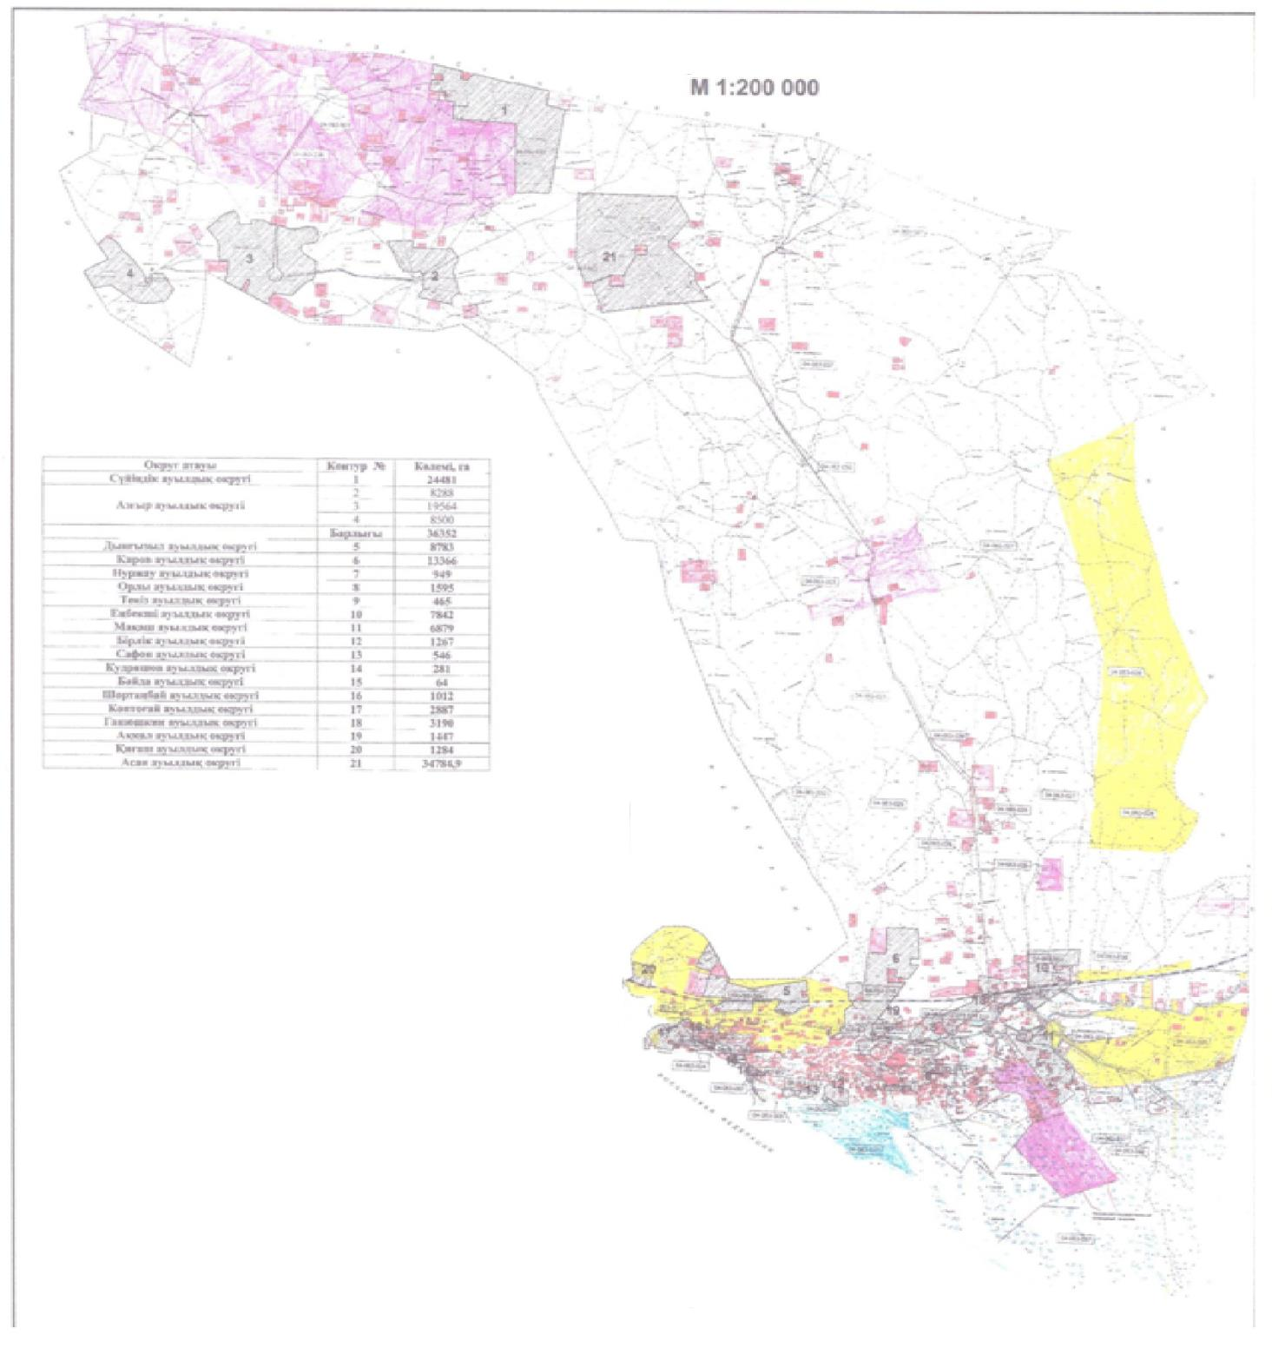

|  |  |
| --- | --- |
|  | Құрманғазы ауданы бойынша 2018-2019 жылдарға арналған жайылымдарды басқару және оларды пайдалану жөніндегі жоспарға 2 қосымша |

**Жайылым айналымдарының қолайлы схемалары**



|  |  |
| --- | --- |
|  | Құрманғазы ауданы бойынша 2018-2019 жылдарға арналған жайылымдарды басқару және оларды пайдалану жөніндегі жоспарға 3 қосымша |

**Жайылымдардың, оның ішінде маусымдық жайылымдардың сыртқы және ішкі шекаралары мен алаңдары, жайылымдық инфрақұрылым объектілері белгіленген картасы**



|  |  |
| --- | --- |
|  | Құрманғазы ауданы бойынша 2018-2019 жылдарға арналған жайылымдарды басқару және оларды пайдалану жөніндегі жоспарға 4 қосымша |

**Жайылым пайдаланушылардың су тұтыну нормасына сәйкес жасалған су көздеріне (көлдерге, өзендерге, тоғандарға, апандарға, суару немесе суландыру каналдарына, құбырлы немесе шахталы құдықтарға) қол жеткізу схемасы**

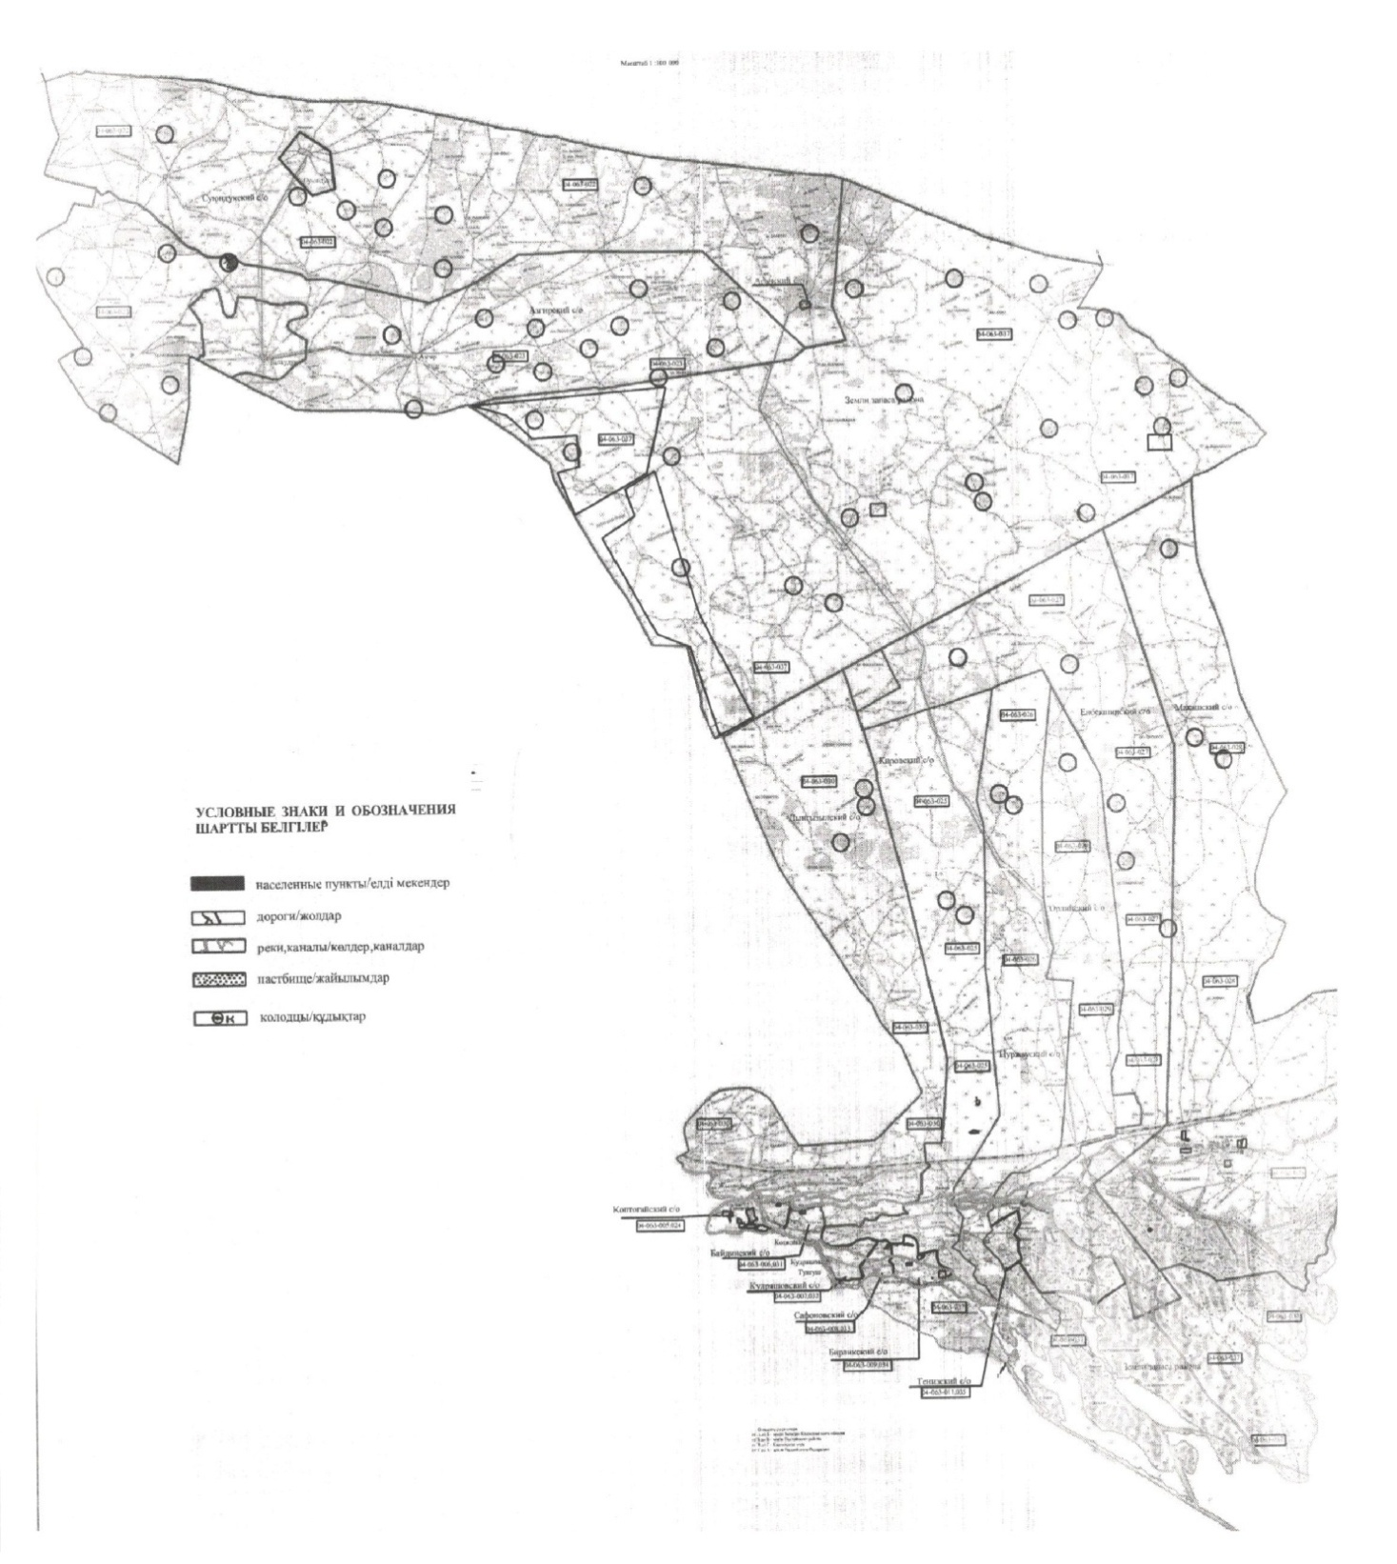

|  |  |
| --- | --- |
|  | Құрманғазы ауданы бойынша 2018-2019 жылдарға арналған жайылымдарды басқару және оларды пайдалану жөніндегі жоспарға 5 қосымша |

**Жайылымы жоқ жеке және (немесе) заңды тұлғалардың ауыл шаруашылығы жануарларының мал басын орналастыру үшін жайылымдарды қайта бөлу және оны берілетін жайылымдарға ауыстыру схемасы**

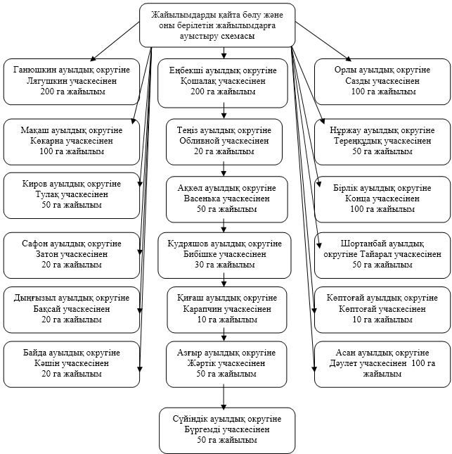

|  |  |
| --- | --- |
|  | Құрманғазы ауданы бойынша 2018-2019 жылдарға арналған жайылымдарды басқару және оларды пайдалану жөніндегі жоспарға 6 қосымша |

**Ауылдық округтердің маңында орналасқан жайылымдармен қамтамасыз етілмеген жеке және (немесе) заңды тұлғалардың ауыл шаруашылығы жануарларының мал басын шалғайдағы жайылымдарға орналастыру схемасы**

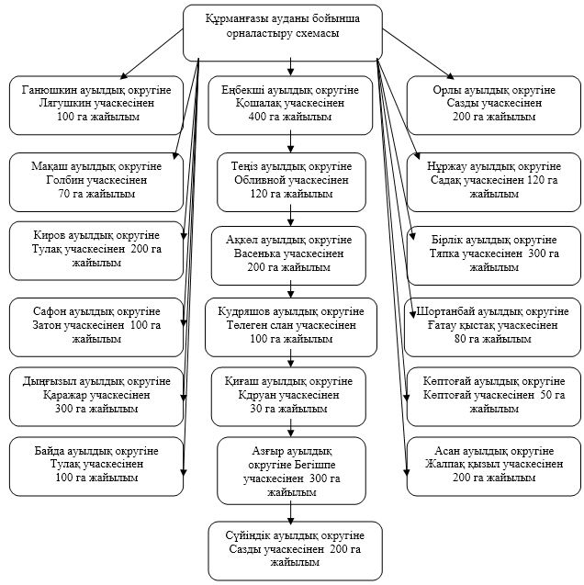

|  |  |
| --- | --- |
|  | Құрманғазы ауданы бойынша 2018-2019 жылдарға арналған жайылымдарды басқару және оларды пайдалану жөніндегі жоспарға 7 қосымша |

**Ауыл шаруашылығы жануарларын жаюдың және айдаудың маусымдық маршруттарын белгілейтін жайылымдарды пайдалану жөніндегі күнтізбелік графигі**

|  |  |  |  |
| --- | --- | --- | --- |
| Реттік саны | Ауылдық округ атауы | Шалғай жайылымға малдардың айдап шығарылу мерзімі | Шалғай жайылымнан малдардың қайтарылу мерзімі |
| 1 | Ганюшкин | Мамырдың бірінші жартысы | Қазан екінші онкүндігі |
| 2 | Еңбекші | Мамырдың бірінші жартысы | Қазан екінші онкүндігі |
| 3 | Мақаш | Мамырдың бірінші жартысы | Қазан екінші онкүндігі |
| 4 | Орлы | Мамырдың бірінші жартысы | Қазан екінші онкүндігі |
| 5 | Киров | Мамырдың бірінші жартысы | Қазан екінші онкүндігі |
| 6 | Нұржау | Мамырдың бірінші жартысы | Қазан екінші онкүндігі |
| 7 | Ақкөл | Мамырдың бірінші жартысы | Қазан екінші онкүндігі |
| 8 | Қиғаш | Мамырдың бірінші жартысы | Қазан екінші онкүндігі |
| 9 | Шортанбай | Мамырдың бірінші жартысы | Қазан екінші онкүндігі |
| 10 | Көптоғай | Мамырдың бірінші жартысы | Қазан екінші онкүндігі |
| 11 | Байда | Мамырдың бірінші жартысы | Қазан екінші онкүндігі |
| 12 | Дыңғызыл | Мамырдың бірінші жартысы | Қазан екінші онкүндігі |
| 13 | Кудряшов | Мамырдың бірінші жартысы | Қазан екінші онкүндігі |
| 14 | Сафон | Мамырдың бірінші жартысы | Қазан екінші онкүндігі |
| 15 | Бірлік | Мамырдың бірінші жартысы | Қазан екінші онкүндігі |
| 16 | Теңіз | Мамырдың бірінші жартысы | Қазан екінші онкүндігі |
| 17 | Асан | Мамырдың бірінші жартысы | Қазан екінші онкүндігі |
| 18 | Азғыр | Мамырдың бірінші жартысы | Қазан екінші онкүндігі |
| 19 | Сүйіндік | Мамырдың бірінші жартысы | Қазан екінші онкүндігі |

      Сонымен қатар жайылымның кезеңінің ұзақтығы топырақтық-климаттық аймақ зонасына байланысты, ауыл шаруашылығы жануарлар түріне, сондай-ақ жайылым өнімділігіне байланысты біркелкі құрғақ - селеулі - бетегелі - жусанды далада 180-200 күнді құрайды.

      Бұл жағдайда жайылымның ұзақтығы мүйізді ірі қара, ұсақ мүйізді малдар, жылқы және түйелер үшін максималды қар жамылғысың қалыңдыңымен тереңдігіне және басқада факторларға байланысты.

© 2012. Қазақстан Республикасы Әділет министрлігінің «Қазақстан Республикасының Заңнама және құқықтық ақпарат институты» ШЖҚ РМК